
Colegio José Manuel Balmaceda
Ana Karina Pino Mena
2ro básico

GUÍA 2 MÚSICA

Unidad 1: Experimentar sonoridad de objetos e instrumentos musicales

Objetivo de aprendizaje 01: Escuchar cualidades del sonido (altura, timbre, intensidad, duración) y elementos del lenguaje musical (pulsos, acentos, patrones, secciones) y representarlos de distintas formas

Objetivo específico: Conocer los elementos del lenguaje musical: pulso

I.- Lee atentamente la definición de pulso:
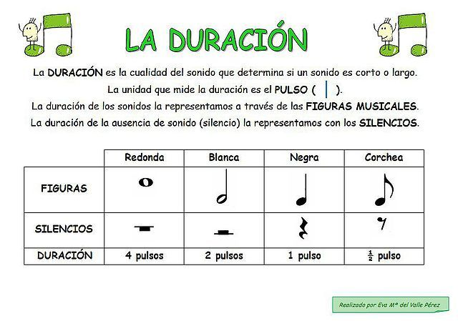

II.- Colorea las siguientes notas musicales:

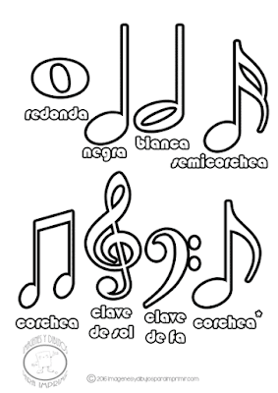

III.- Lee y observa el siguiente cuadro con las figuras musicales y la duración de su pulso

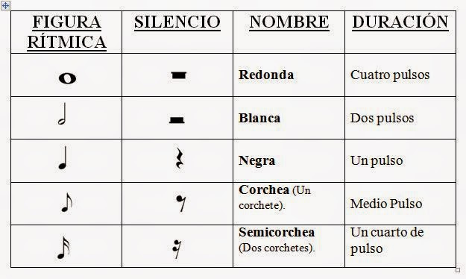

IV.- Pídele a un adulto que te facilite por un momento internet, ingresa a los siguientes link en youtube para que comprendas mejor las notas musicales y su duración (pulso)

La negra, la blanca y la redonda - Figuras musicales - Aprende los ritmos para clase de música https://www.youtube.com/watch?v=aWAEaBDSjOs

Patrones rítmicos para niños con figuras musicales https://www.youtube.com/watch?v=YzVbefNKVjg

